Verkeersbesluit voor het instellen van langzaam verkeer aan Westtangent te Heerhugowaard
1165021

Het college van Burgemeester en wethouders van de gemeente Dijk en Waard is op grond van artikel 18, eerste lid, onder d, van de Wegenverkeerswet 1994, bevoegd dit verkeersbesluit te nemen.
Het college van burgemeester en wethouders heeft de bevoegdheid tot het nemen van verkeersbesluiten gemandateerd middels de vastgestelde Mandaatregeling Dijk en Waard.
Overwegingen ten aanzien van het besluit
Vereiste van besluit
Op grond van artikel 15, eerste lid, van de Wegenverkeerswet 1994 moet een verkeersbesluit worden genomen voor de plaatsing of verwijdering van de in artikel 12 van het Besluit administratieve bepalingen inzake het wegverkeer genoemde verkeerstekens, alsmede voor onderborden voor zover daardoor een gebod of verbod ontstaat of wordt gewijzigd.
Doelstelling
Uit het oogpunt van het in stand houden van de weg, het waarborgen van de bruikbaarheid daarvan en het zoveel mogelijk waarborgen van de vrijheid van het verkeer, wordt het wenselijk geacht de bestaande verboden op de Westtangent aan te passen in de richting van het industriegebied De Berenkoog (hierna: De Berenkoog), vanaf de kruising Westtangent – Abe Bonnemaweg – Reuzenpandasingel.
De verkeerstekens die in dit kader worden verplaatst of geplaatst zijn de volgende:
- C9: Gesloten voor ruiters, vee, wagens, landbouw- en bosbouwtrekkers, motorrijtuigen met beperkte snelheid, mobiele machines, brommobielen, fietsen, snorfietsen, bromfietsen en gehandicaptenvoertuigen;
- C15: Gesloten voor fietsen, bromfietsen en gehandicaptenvoertuigen;
- C16: Gesloten voor voetgangers;
- OB55: Onderbord “uitgezonderd tractoren”.
Met deze maatregel wordt – zoals weergegeven in bijlage 2 (huidige situatie) en bijlage 3 (aangepaste situatie) – beoogd de bebording aan te passen zodat brommobielen via het viaduct over de N242 en de Westtangent toegang krijgen tot De Berenkoog. Tevens wordt hiermee de verkeerssituatie in overeenstemming gebracht met de bebording aan de zijde van De Berenkoog, welke gelegen is op grondgebied van de gemeente Alkmaar.
Als gevolg hiervan komt het verkeersbesluit tot plaatsing van bord C9 met onderbord OB55 op de Westtangent ter hoogte van de kruising met de Abe Bonnemaweg en Reuzenpandasingel, in oostelijke richting, te vervallen.
Motivering
De huidige situatie voorziet niet in een rechtstreekse verbinding voor brommobielen tussen de Westtangent en De Berenkoog. Hierdoor maken bestuurders van brommobielen gebruik van bromfietspaden, hetgeen in strijd is met de geldende regelgeving. Met de aanpassing van de bebording wordt beoogd brommobielen op een legale wijze toegang te bieden tot De Berenkoog.
Vanuit De Berenkoog (gemeente Alkmaar) is een dergelijke verbinding reeds mogelijk, waardoor de verkeerssituatie aan beide zijden van het gebied in balans wordt gebracht. Daarnaast wordt met dit verkeersbesluit beoogd duidelijkheid te scheppen op het kruispunt en de bebording correct te plaatsen, zodat de verboden voor de N242 op juiste wijze gehandhaafd blijven.
Zienswijzen
Er heeft een ontwerpbesluit ter inzage gelegen. Er zijn geen zienswijzen ingediend.
Overleg
Overeenkomstig artikel 23 van het Besluit administratieve bepalingen inzake het wegverkeer is het openbaar lichaam dat het beheer heeft over de weg gehoord.
Overeenkomstig artikel 24 van het Besluit administratieve bepalingen inzake het wegverkeer is overleg gepleegd, namens de korpschef, met een vertegenwoordiger van de politie, eenheid Noord-Holland. De politie adviseert positief op het voorgenomen besluit.

Besluit
Op grond van vorenstaande overwegingen spreken burgemeester en wethouders het voornemen u uit de bebording zodanig aan te passen dat brommobielen het industrieterrein De Berenkoog kunnen bereiken, met dien verstande dat de toegang tot de rijksweg N242 voor brommobielen nadrukkelijk uitgesloten blijft.
Bebording volgens het Reglement Verkeersregels en Verkeersteken (RVV) 1990:
Bijlage 1, hoofdstuk C
Afbeelding Bordnummer Omschrijving
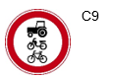
Gesloten voor ruiters, vee, wagens, landbouw- en bosbouwtrekkers, motorrijtuigen met beperkte snelheid, mobiele machines, brommobielen, fietsen, snorfietsen, bromfietsen en gehandicaptenvoertuigen
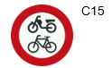
Gesloten voor fietsen, bromfietsen en gehandicaptenvoertuigen
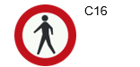
Gesloten voor voetgangers
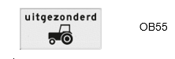
Uitgezonderd tractoren

Dijk en Waard, 31/10/2025
Burgemeester en wethouders van Dijk en Waard,
namens deze,
T.M. Potse
Beheerder mobiliteit
Gemeente Dijk en Waard

MEDEDELINGEN
Wilt u het besluit inzien?
Het besluit ligt tot en 6 weken na publicatie ter inzage. U kunt het besluit inzien zowel op de informatiebalie van het Gemeentehuis Dijk en Waard, Parelhof 1, te Heerhugowaard als in de Binding, Bosgroet 2 te Zuid-Scharwoude.
Het Gemeentehuis is dagelijks open op van 8:00 tot 17:00 uur en op vrijdag van 8:00 tot 20.00 uur.
De Binding is dagelijks open op van 8:30 tot 17:00 uur en donderdag van 8:30 tot 20:00 uur.
Beroep
Bent u belanghebbende en bent u het niet eens met dit besluit dan kunt u beroep instellen. U kunt alleen beroep instellen als u eerder een zienswijze heeft ingediend, of kunt aantonen dat u daartoe redelijkerwijs niet toe in staat bent geweest. Ook kunt u beroep instellen, als u het niet eens bent met één van de wijzigingen in het definitieve besluit, ten opzichte van het ontwerpbesluit. U stuurt dan binnen zes weken na publicatiedatum van dit besluit een beroepschrift naar de Rechtbank Alkmaar, sector Bestuursrecht, Postbus 251, 1800 BG in Alkmaar.
In het beroepschrift moeten ten minste zijn vermeld:
- Uw naam en adres
- Een omschrijving van het besluit waartegen u beroep instelt
- De reden(en) waarom u het niet eens bent met de beslissing)
- De datum waarop u het beroepschrift geschreven heeft
Daarnaast dient u een kopie van het besluit mee te zenden naar de Rechtbank.
U kunt ook digitaal beroep instellen bij de rechtbank via http://loket.rechtspraak.nl/bestuursrecht. Hiervoor heeft u een DigiD (elektronische handtekening) nodig. Kijk op de genoemde website voor de precieze voorwaarden.
Voor de behandeling van een beroepschrift moet u een bijdrage betalen, het zogenaamde griffierecht. Op www.rechtspraak.nl kunt u de brochure “beroep instellen bij de rechtbank, de Bestuursrechtelijke procedure” vinden. Hierin vindt u alle relevante informatie.
Voorlopige Voorziening
De uitvoering van het besluit gaat gewoon door, ook al heeft u beroep ingesteld. Als u van mening bent dat een uitspraak van de rechter op uw beroepschrift niet kan worden afgewacht, dan kunt u aan de Voorzieningenrechter vragen een voorlopige voorziening te treffen. Wanneer deze wordt toegekend door de rechter, dan kan de uitvoering van het besluit worden uitgesteld tot het moment waarop op uw bezwaarschrift is beslist.
Een verzoek om een voorlopige voorziening kan alleen worden ingediend als u ook een beroepschrift heeft ingediend bij de rechtbank. Het verzoek om een voorlopige voorziening stuurt u naar de Voorzieningenrechter van de Arrondissementsrechtbank te Alkmaar, sector Bestuursrecht, Postbus 251, 1800 BG Alkmaar. Voor de behandeling van een verzoek om voorlopige voorziening is ook griffierecht verschuldigd.
U kunt ook digitaal een verzoek om een voorlopige voorziening indienen bij de rechtbank via http://loket.rechtspraak.nl/bestuursrecht. Hiervoor heeft u een DigiD (elektronische handtekening) nodig. Kijk op de genoemde website voor de precieze voorwaarden.
Bijlage 2 Huidige situatie,
De huidige situatie van de bebording die in dit verkeersbesluit worden meegenomen en aangepast worden. Brommobiel kan vanuit De Berenkoog wel naar Heerhugowaard maar niet vanuit Heerhugowaard naar De Berenkoog.
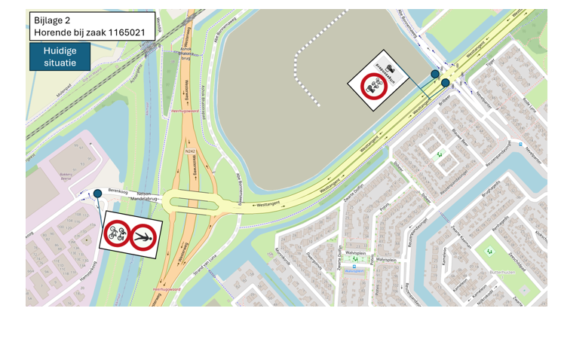
Bijlage 3 Aangepaste situatie,
De situatie die bereikt wil worden met dit verkeersbesluit.
Hiermee wordt het mogelijk voor Brommobielen om vanuit Heerhugowaard naar De Berenkoog te gaan en de situatie opgelost dat dit vanuit de Berenkoog wel kon maar vanuit Heerhugowaard niet.


